健康運動指導士と一緒に無理なく
今日から健康づくりができる運動教室が始まります♪
ちょこ活ぷらす
チャレンジ
NEW

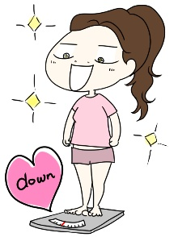

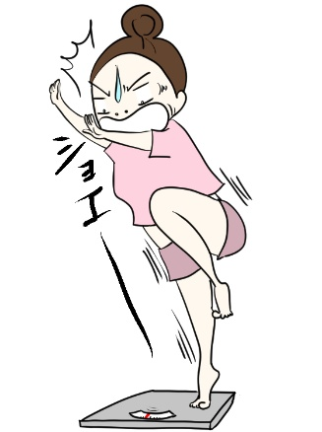
健康づくりのための運動実技、日常生活で 続けやすい運動のコツを学べる教室です
内 容
●下記の①または②に該当する方
①令和７年度会社または市の特定健康診査結果の BMIが25以上の方
②市内在住でストレッチや有酸素運動等に関心があり
継続的な運動を実施していない方
※医師から運動を止められていない方

市内在住の４０～６０代の方

対象者
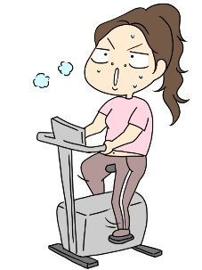
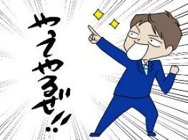


講座日程
 | 日 時 | 内 容
第1回 | 令和8年10月 9日（金）18:30～20:30 | 体力測定（必須）運動講話・実技
※運動教室参加後は、ご自身の健康づくりを続けられるよう個人で健康増進館「きらら」の利用が可能になります。10月～2月まで20回利用可となります。
第2回 | 令和8年12月11日（金）18:30～20:30 | 栄養講話、運動講話・実技
第3回 | 令和9年 2月19日（金）18:30～20:30 | 体力測定（必須）、運動講話・実技

９月１6日（水）〆切
LoGoフォームよりお申込みください
申込み
【講座当日について】
●動きやすい服装、靴●飲み物
●ヨガマットまたはバスタオル ●筆記用具●300円 をご持参ください。

参加費
先着４０名
定 員
喜多方市保健課健康推進室 ☎0241-24-5223
体力測定時1回300円
施設利用時1回300円

